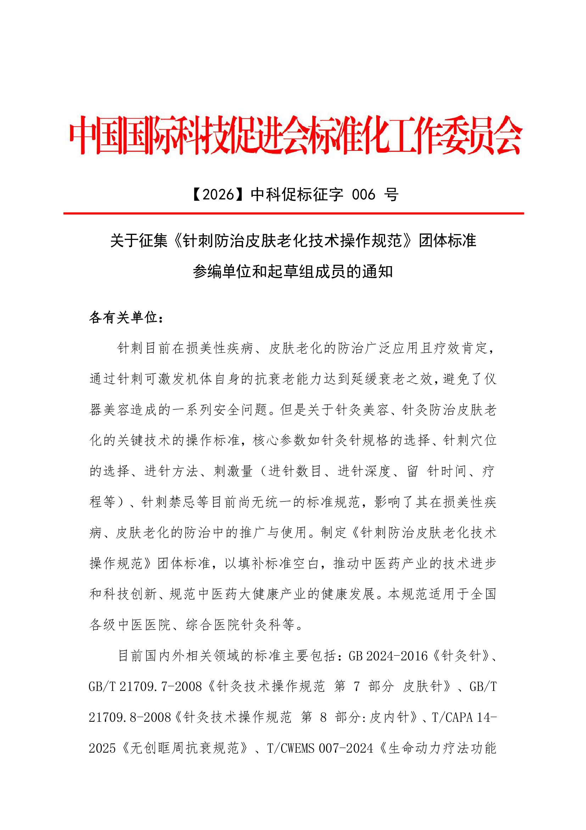
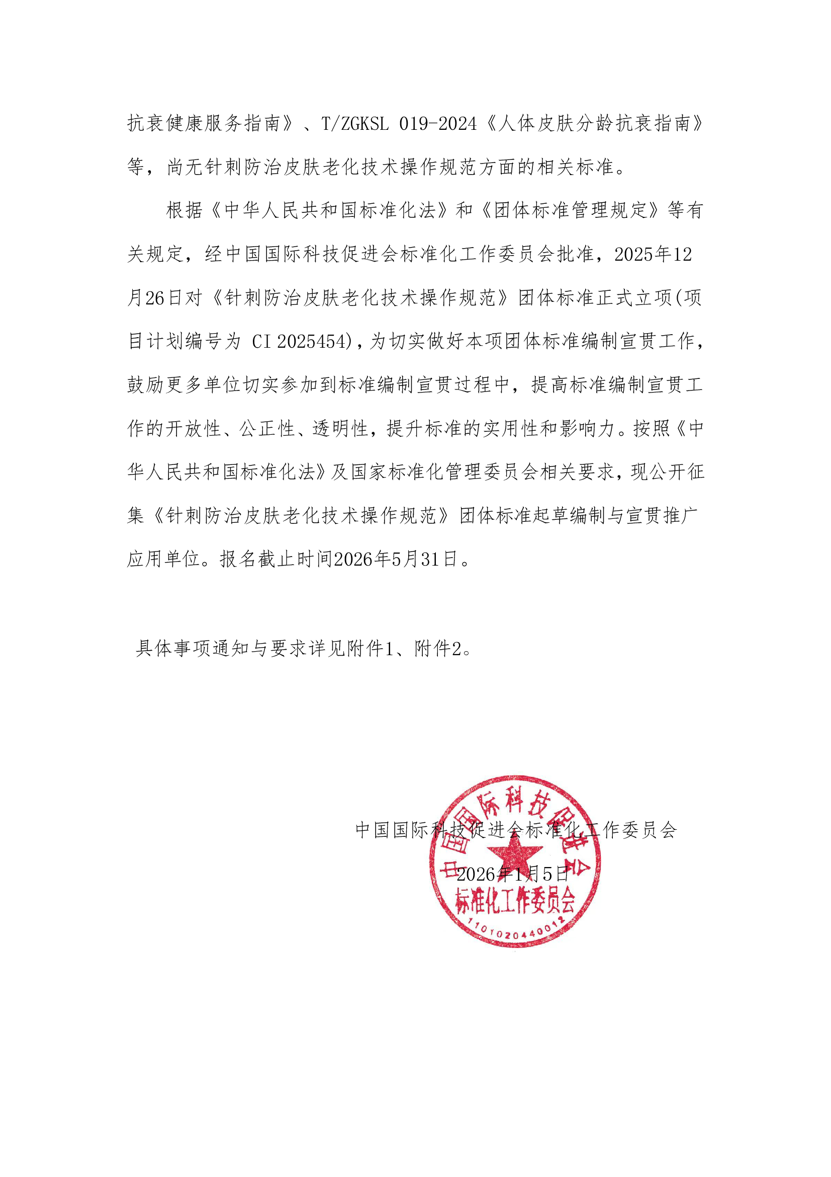
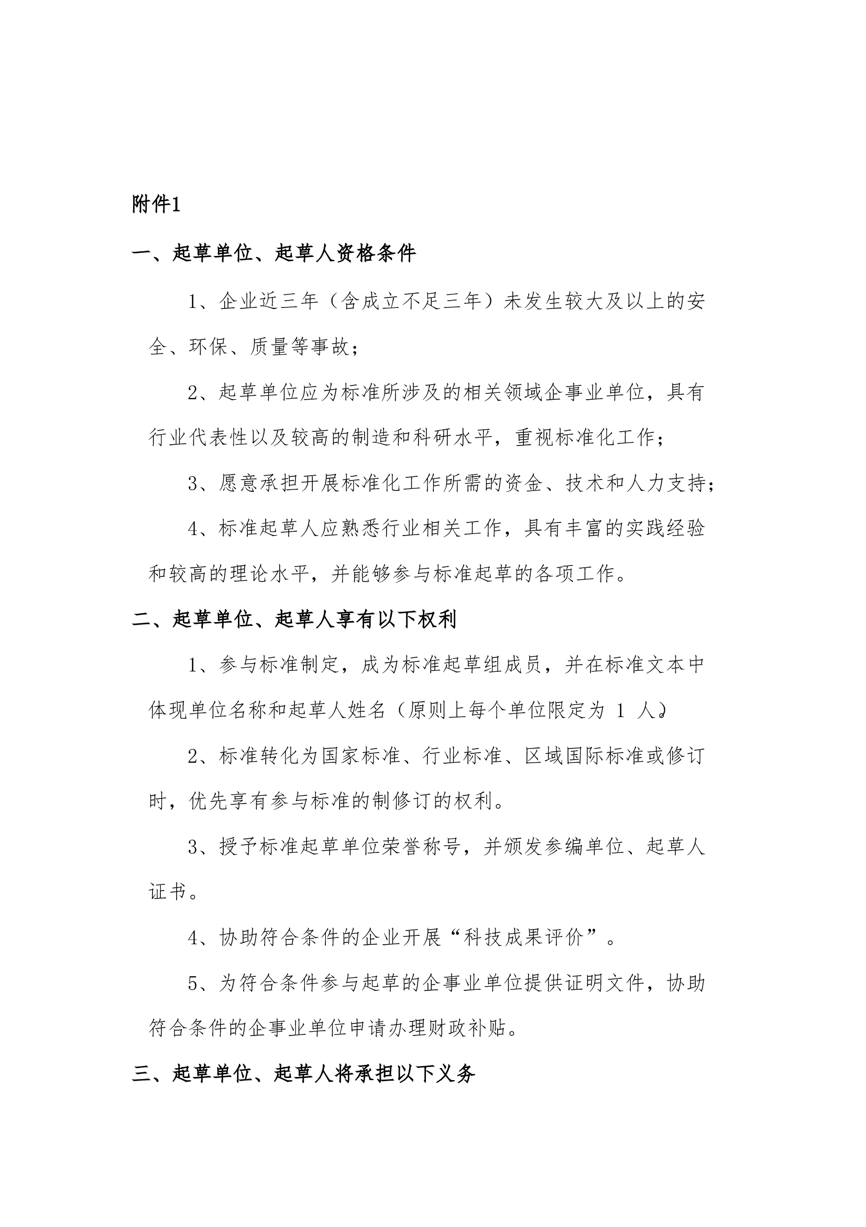
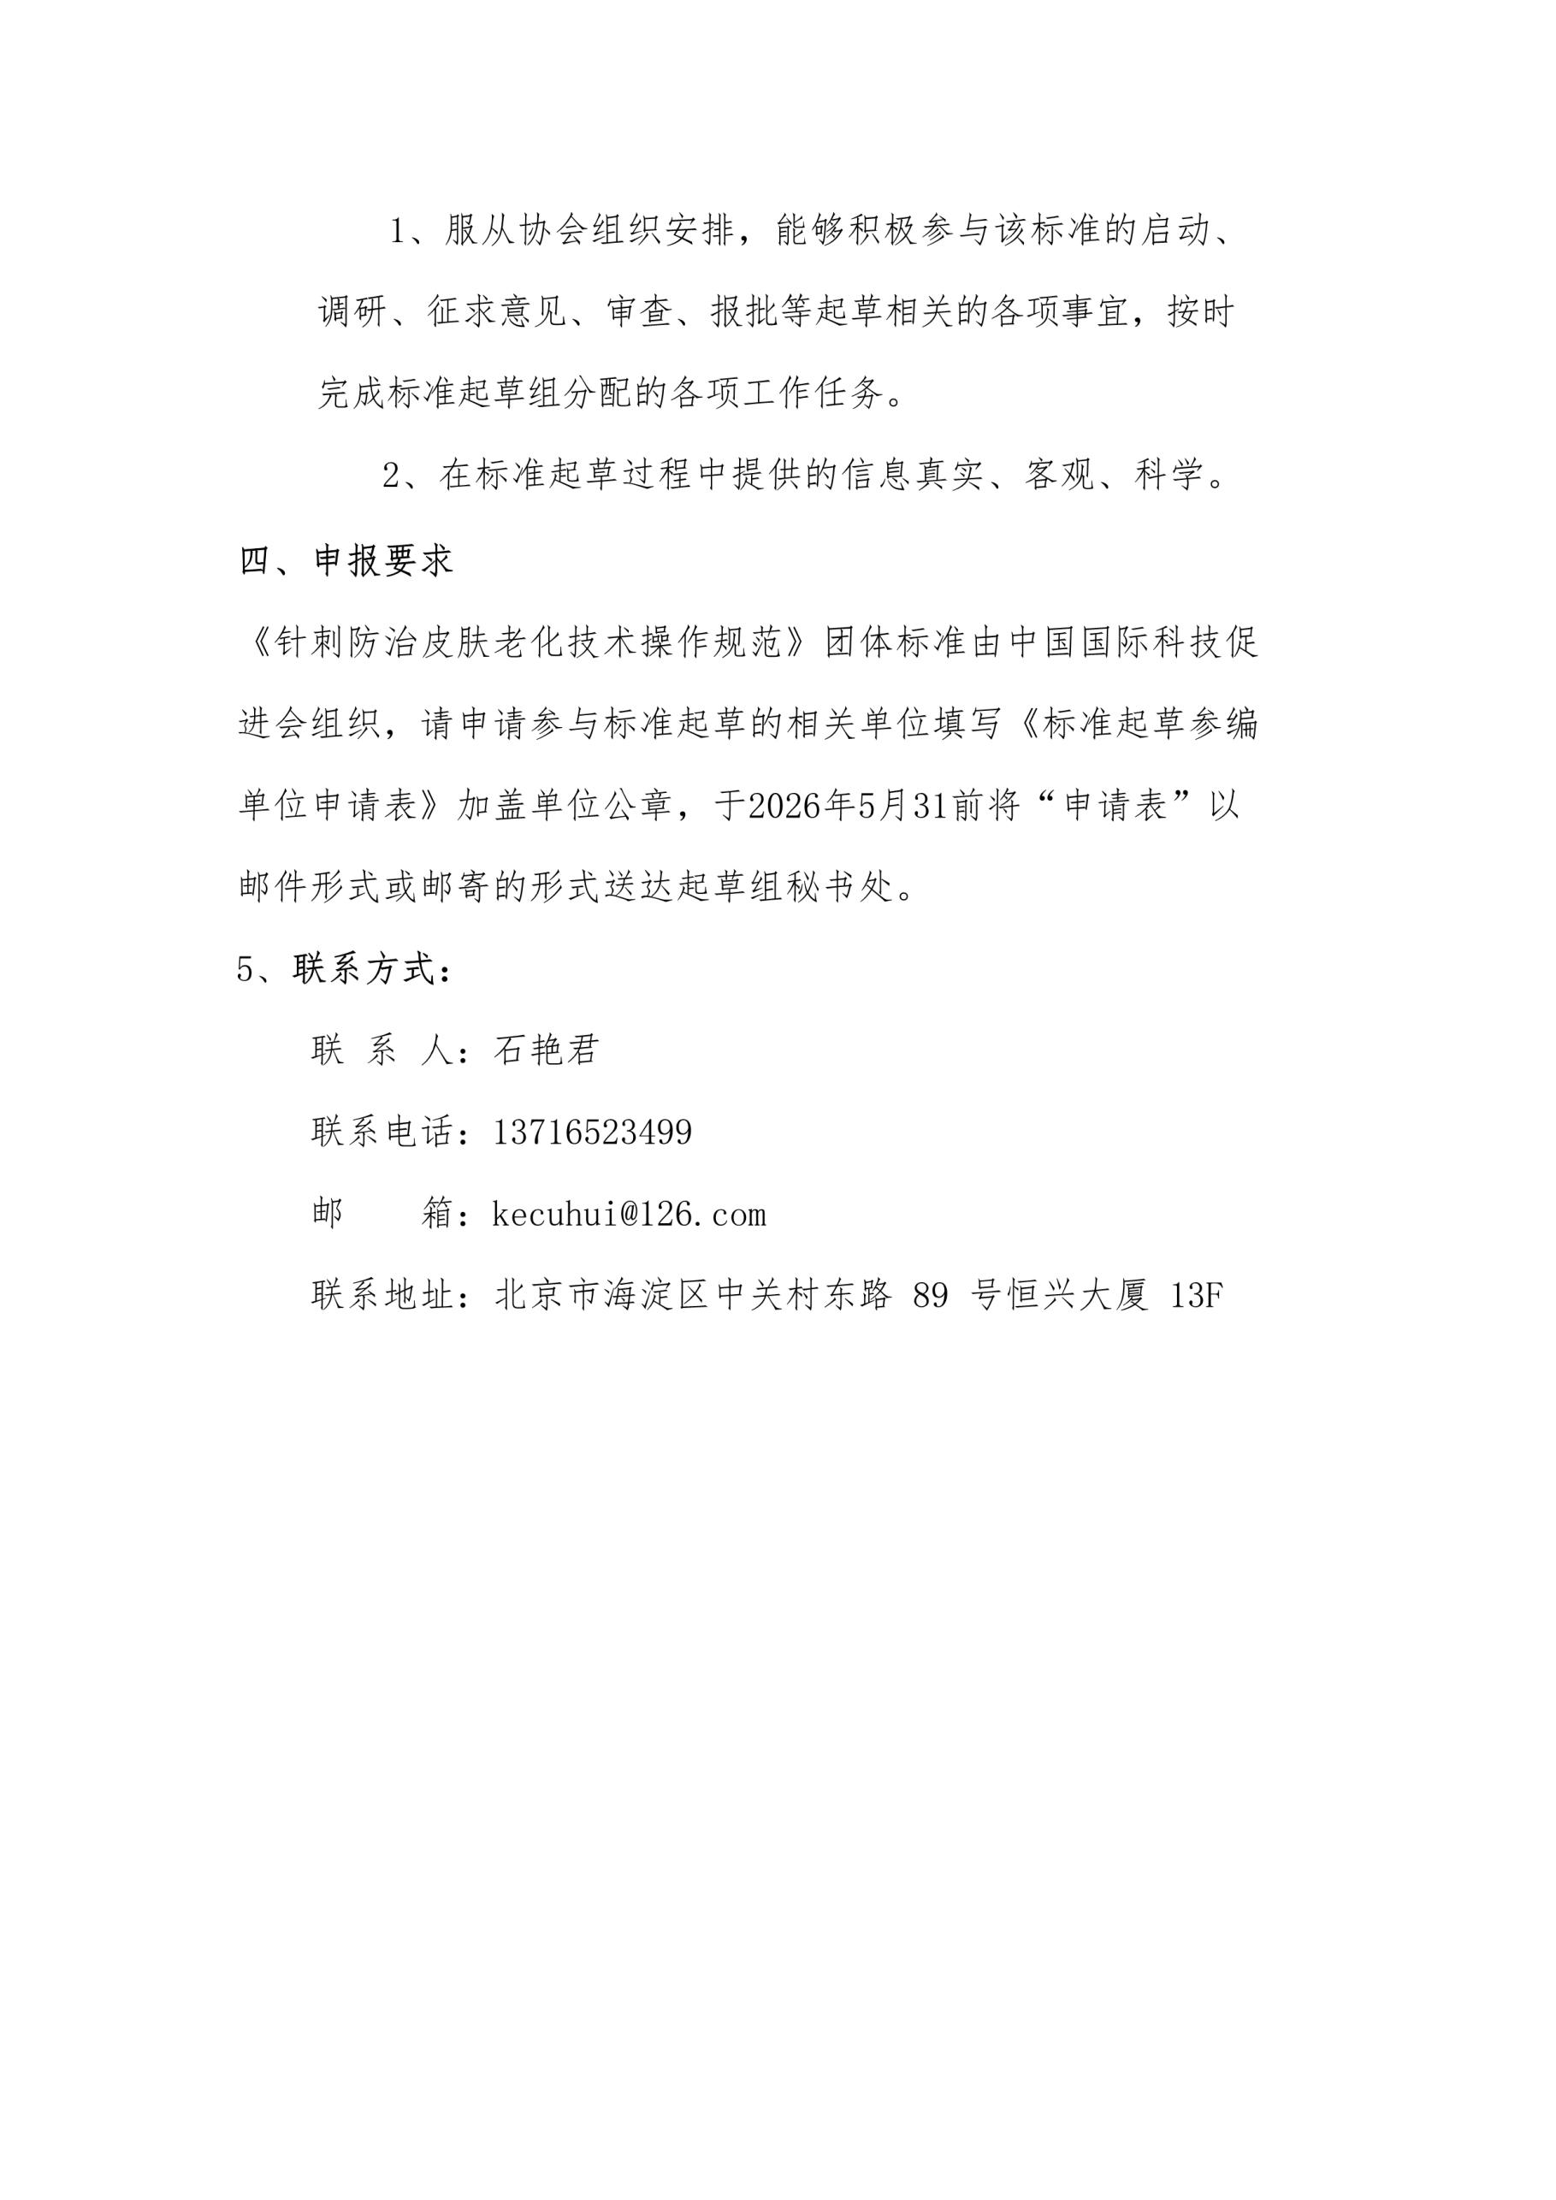
附件2：
《针刺防治皮肤老化技术操作规范》团体标准申请表
单位名称 |  |  | 单位性质
主营业务 |  |  | 所属行业
通讯地址 |  |  | 邮政编码
起  草  人 | 姓名 |  | 职务
起  草  人 | 手机 |  | 邮箱
起  草  人 | 身份证号 |  | 签字
联  系  人 | 姓名 |  | 职务
联  系  人 | 手机 |  | 邮箱
主要产品
或研究成果
单位简介：

单位意见：
我单位同意加入《针刺防治皮肤老化技术操作规范》团体标准起草工作组，委派专人参与标准起草工作，并给予积极支持与配合。

负责人签字：
（单位公章）：

年 月 日
说明：申请书填好后请发送至：kecuhui@126.com。联系人：石艳君 老师 13716523499（同微信）

